**NABHAN RIZQI JULIAN SAPUTRO _PART 2**

**1B/21**

**PERCOBAAN 3**

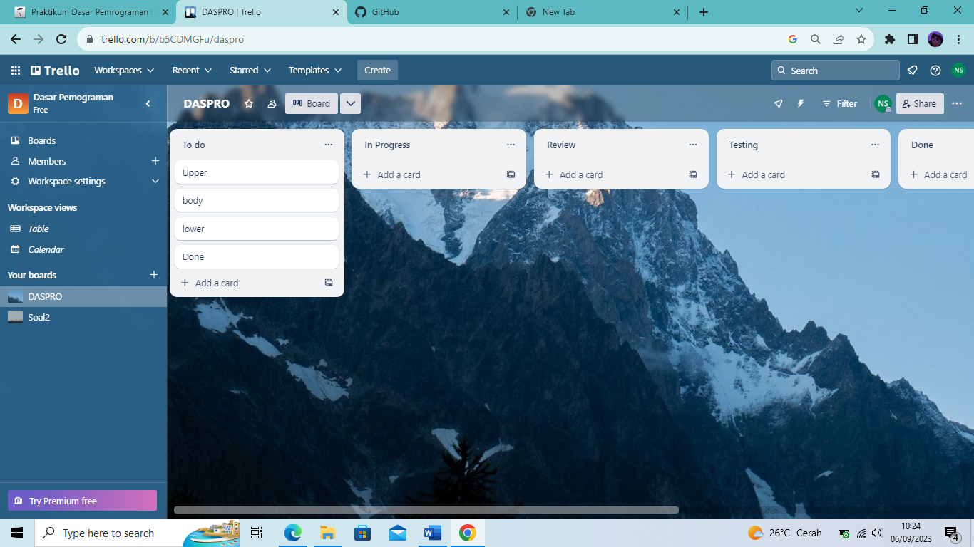

SS tersebut adalah board title yang sudah di isi sesuai jobsheet dan dilakukan setelah login

Pertanyaan!

1. Bagaimana langkah yang dilakukan untuk mengundang anggota tim untuk bergabung ke dalam board Anda?

Pertama , klik members pada tanda +



Kedua masukan username/nama/email teman/tim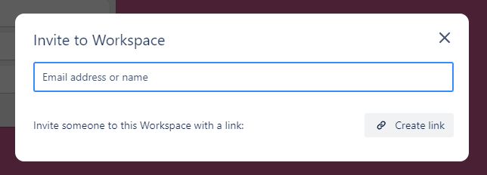

2. Apakah memungkinkan untuk membuat Board tidak dari awal (menambahkan list satu per satu), jika mungkin bagaimana caranya?

Bisa, dengan cara

1. Copy board

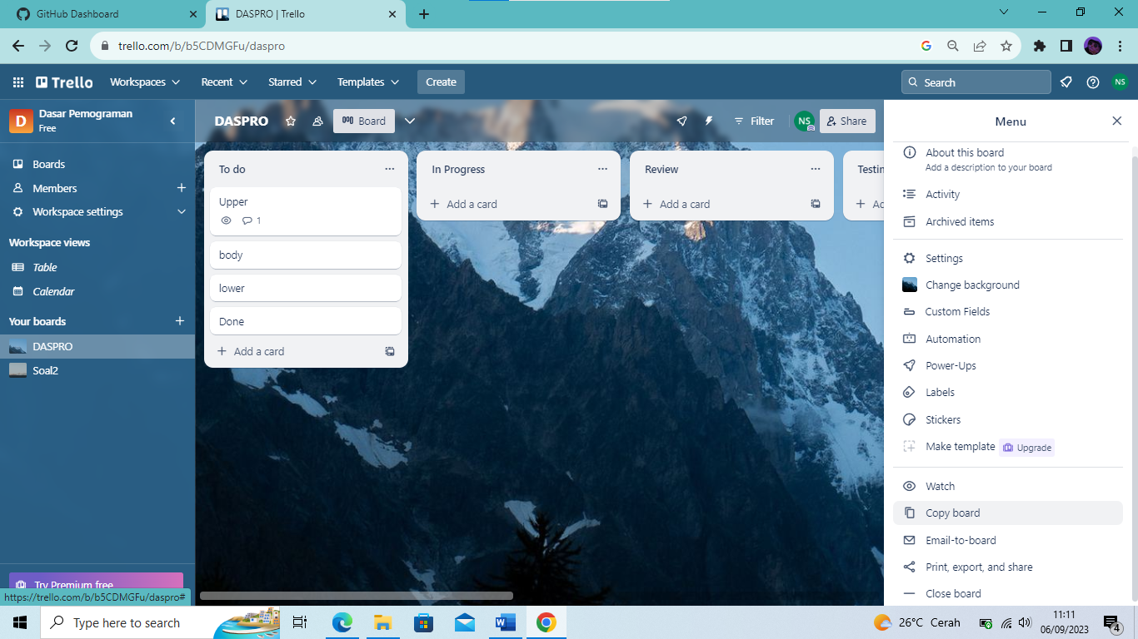



1. Copy board dan klik CREATE

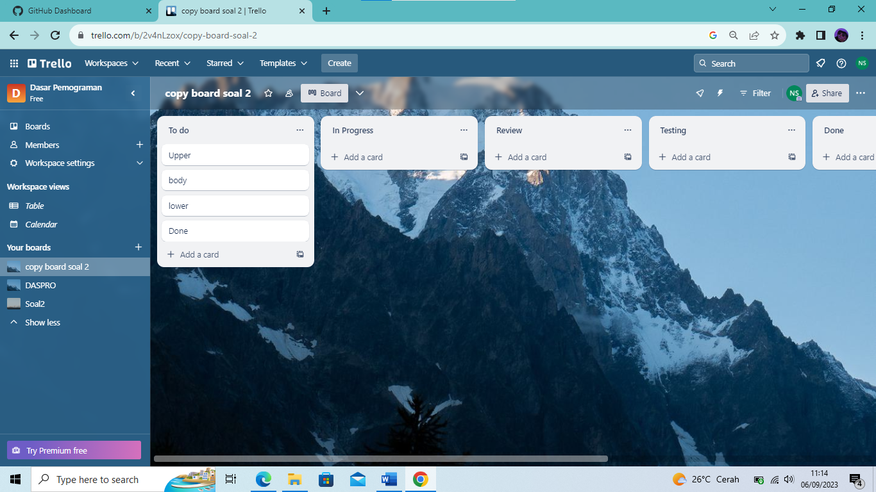

**TUGAS 1**

1. SUDAH

**Perintah:** Buatlah repository berdasarkan topik yang dipilih oleh kelompok Anda, undang semua anggota tim ke dalam repository tersebut

* Masuk ke GitHub, lalu pergi ke menu create reaporsitory

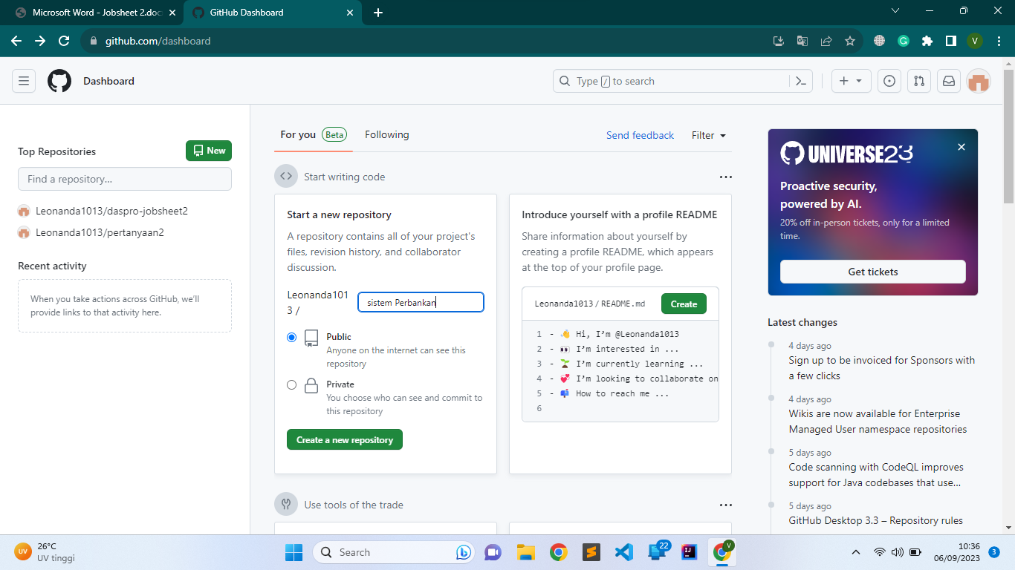

Masukkan nama Reporsitory yang ingin dibuat, lalu click creat a new reporsitory

* Buat folder baru

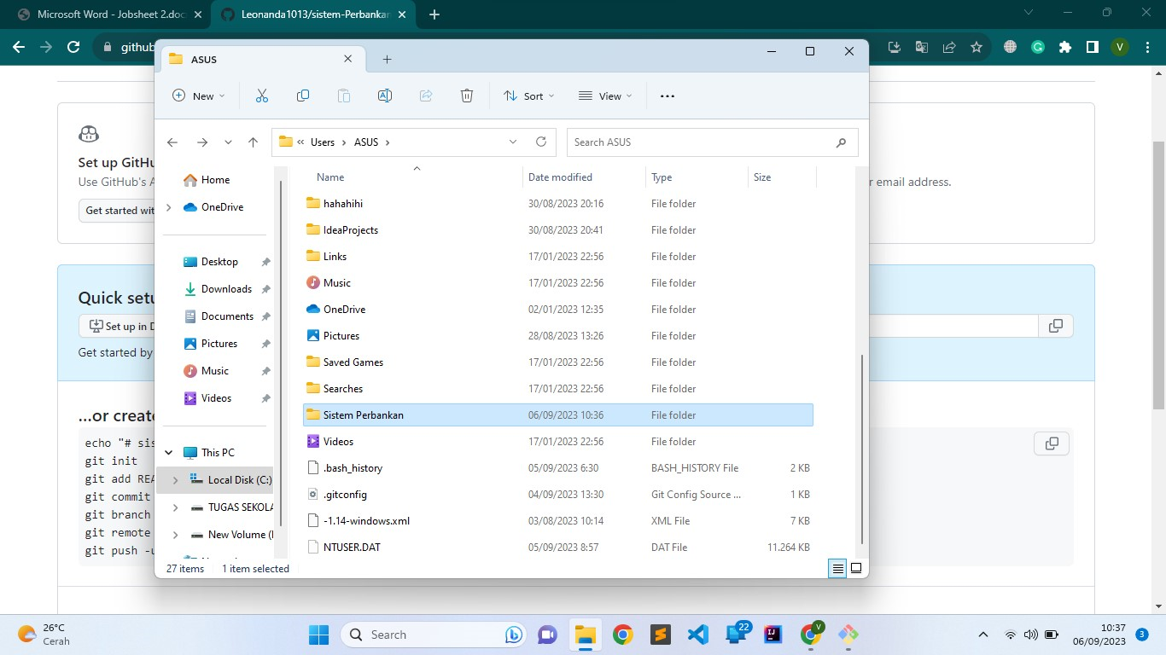

* Lalu buat sebuah project

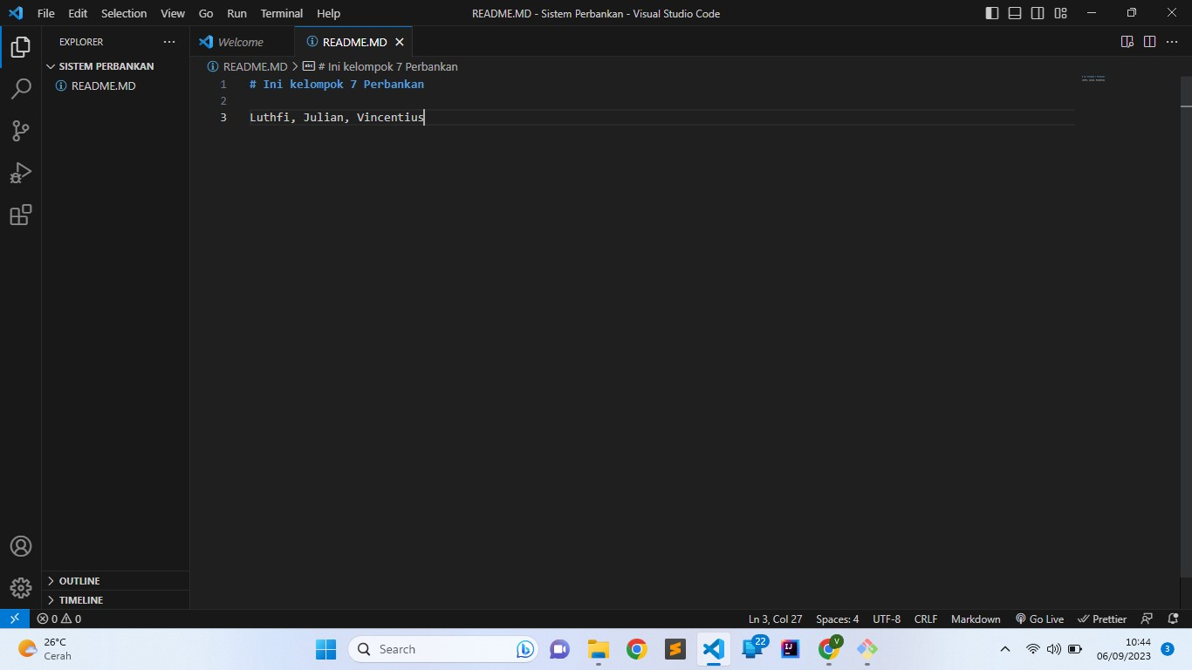

* Buat reporsitory pada command line

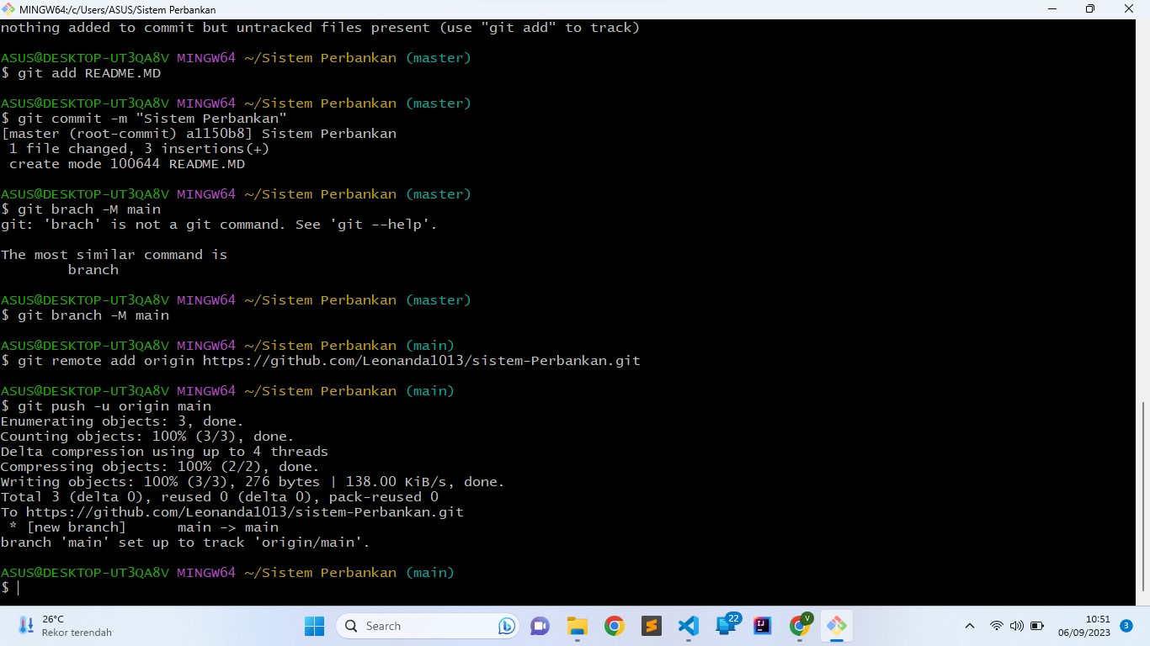

* Pergi ke reporsitory pada GitHub

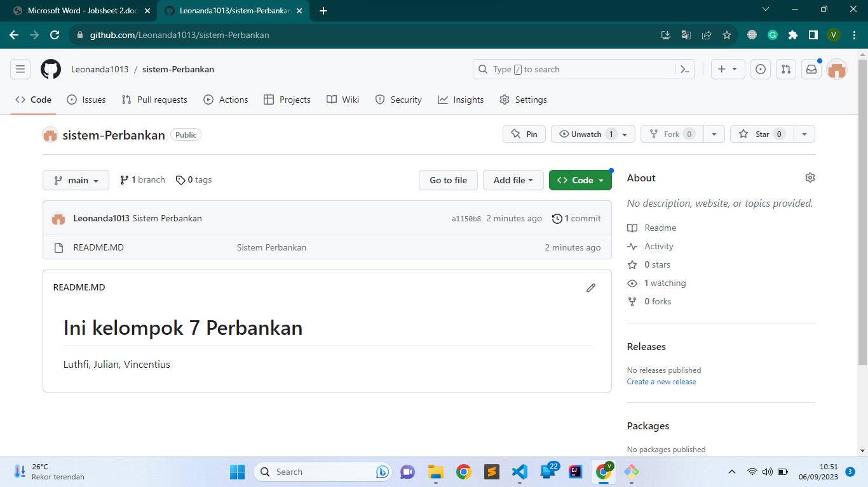

* Lalu undang anggota kelompok pada menu collaborators

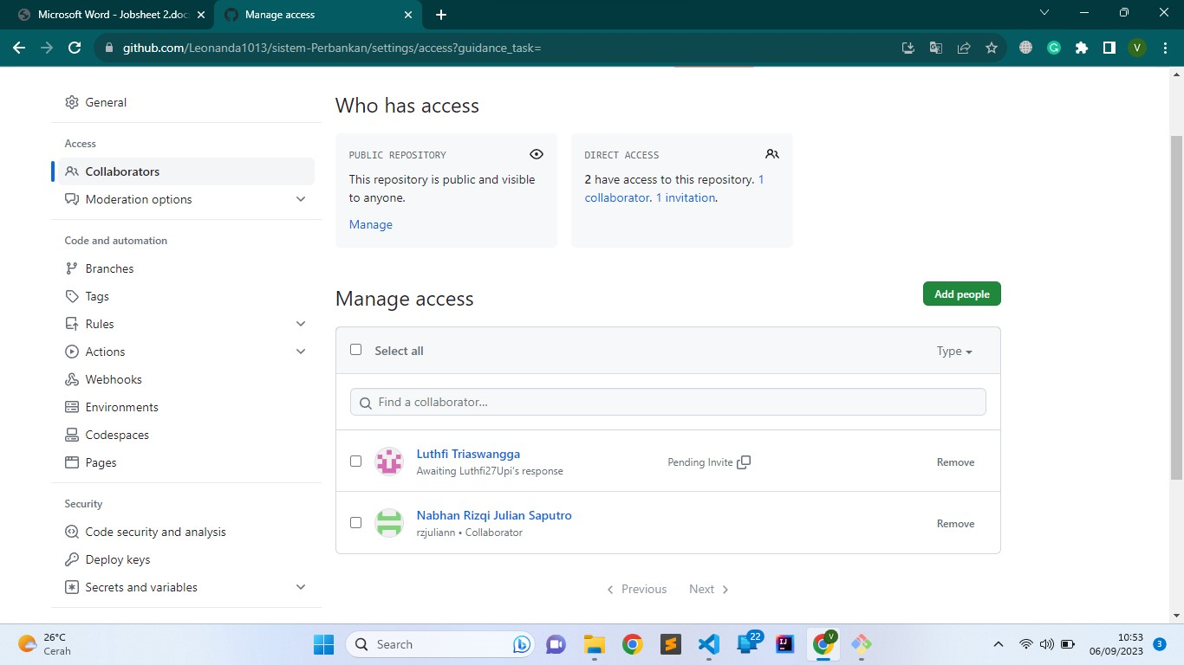

1. **Perintah :** Buat sebuah Kanban board dengan judul board lengkap dengan card sesuai dengan topik proyek yang kelompok anda pilih, undang semua anggota tim ke dalam board tersebut

1. Pertama masuk ke akun Trello, setelah itu pilih **Create**, lalu click **Create Board**

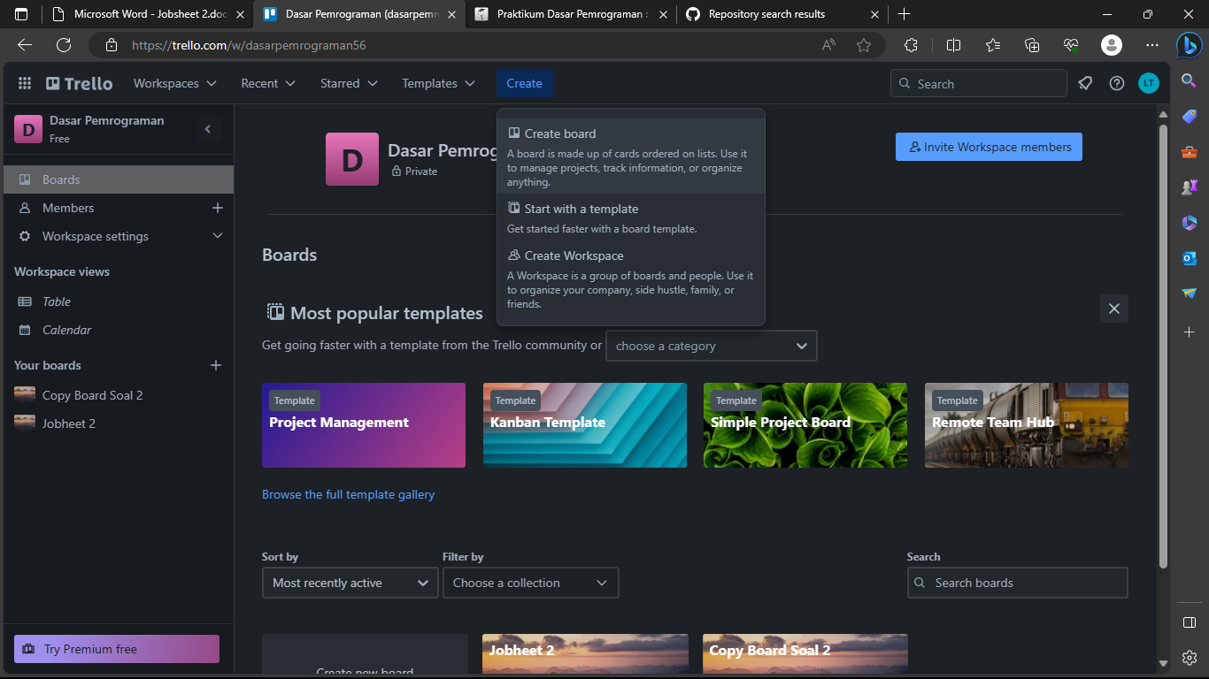

2. Kedua masukkan Board Tittle sesuai topic yang akan di lakukan, lalu pilih **Create**

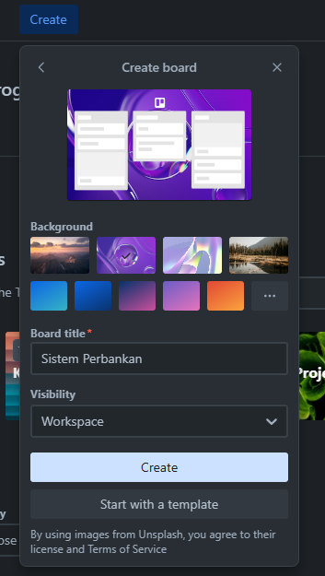

3. Setelah itu add list **To Do, Doing, Done**

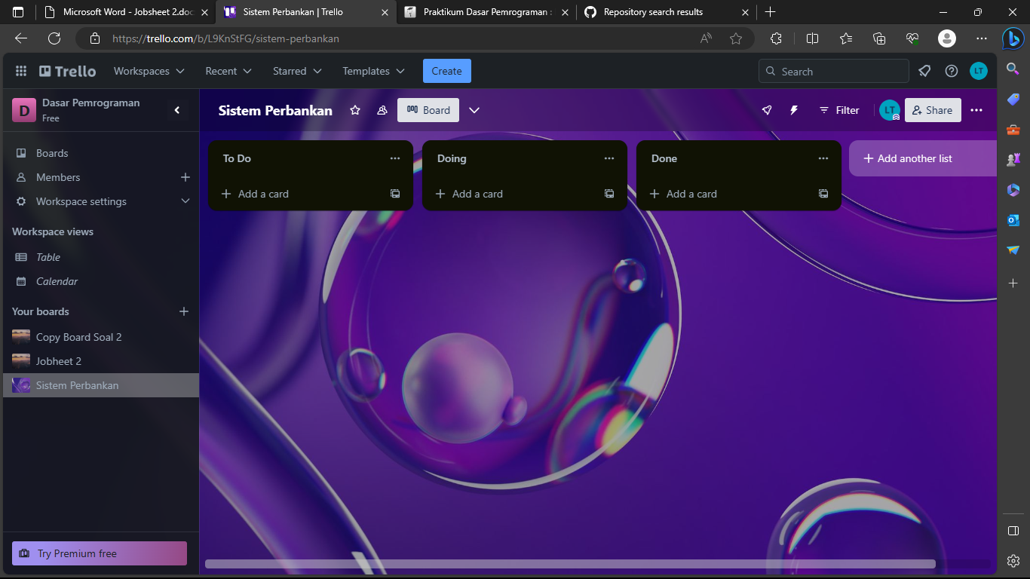

4, Kemudian **Add Card** sesuai dengan topic yang ditentukan

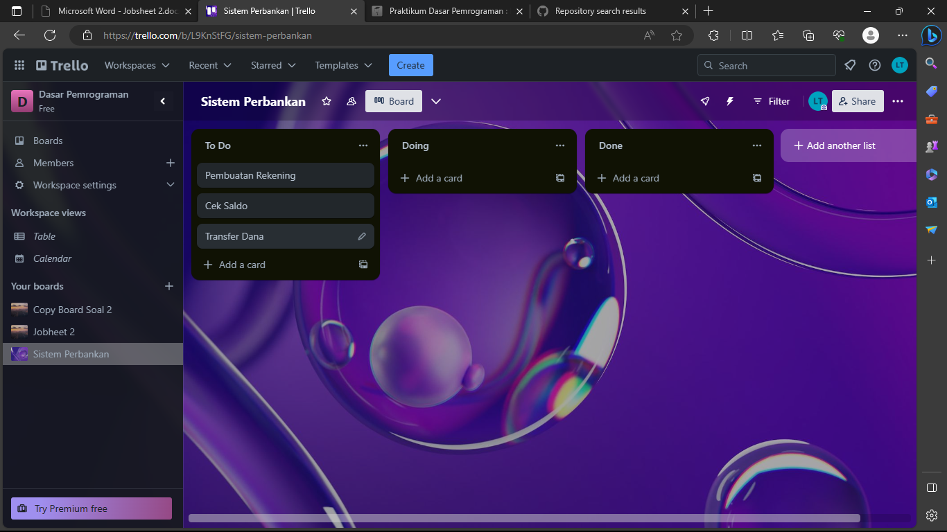

5. Setelah ini undang anggota kelompok dengan cara seperti dibawah ini

